**ALGORITHM AND FLOWCHART**

**Mahardika Yurico Billian**

ALGORITMA Task 1A

1. Mulai
2. Input : Teks
3. Membalikan kata dengan memindahkan posisi tiap huruf dari belakang (paling kanan) ke posisi depan (paling kiri) sampai semua huruf pindah
4. Hasil dari kata yang dibalik, dibandingkan dengan input teks.
5. Jika hasilnya sama, maka kata tersebut palindrome. Jika tidak maka bukan palindrome.
6. Output : palindrome atau bukan polindrome
7. Selesai

FLOWCHART Task 1 A

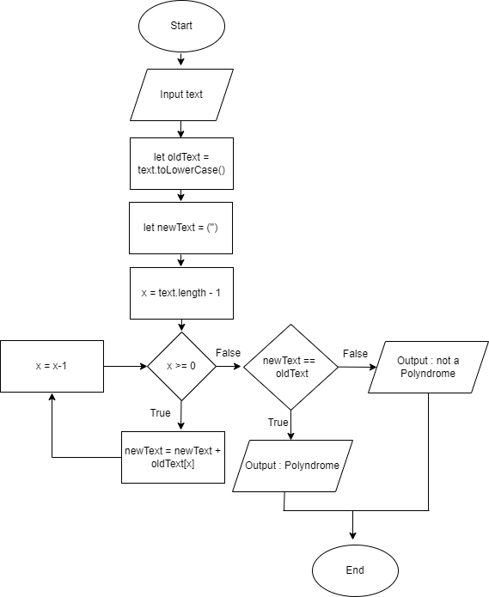

ALGORITMA Task 1B

1. Mulai
2. Input : Teks
3. Mengubah Teks dalam bentuk string menjadi Array
4. Mengubah huruf komponen a menjadi o dan/atau A menjadi O, jika tidak terdapat huruf a/A maka huruf akan tetap
5. Mengubah teks dalam array menjadi string
6. Output : Teks dengan huruf konsonan a menjadi o dan/atau A berubah menjadi O.
7. Selesai

FLOWCHART Task 1B

